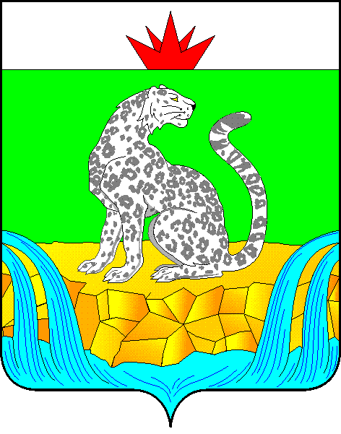
КРАСНОЯРСКИЙ КРАЙ
АДМИНИСТРАЦИЯ ШУШЕНСКОГО РАЙОНА

ПОСТАНОВЛЕНИЕ

от «___» _____ 2025 г. пгт. Шушенское № ____

О внесении изменений в постановление администрации Шушенского района от 07.10.2024 № 1564 «Об утверждении краткосрочного плана капитального ремонта общего имущества в многоквартирных домах, расположенных на территории Шушенского района, Красноярского края на период 2026-2028 годов»

В соответствии с пунктом 1 статьи 12 Закона Красноярского края от 27.06.2013 № 4-1451 «Об организации проведения капитального ремонта общего имущества в многоквартирных домах, расположенных на территории Красноярского края», порядком формирования и утверждения краткосрочных планов реализации региональной программы капитального ремонта общего имущества в многоквартирных домах, утвержденным постановлением Правительства Красноярского края от 29.10.2014 № 511-п, руководствуясь ст.18, 21 Устава района ПОСТАНОВЛЯЮ:
- Внести в постановление администрации Шушенского района от 07.10.2024 № 1564 «Об утверждении краткосрочного плана капитального ремонта общего имущества в многоквартирных домах, расположенных на территории Шушенского района, Красноярского края на период 2026-2028 годов» следующее изменение:
  - Приложения 1,2,3 постановления изложить в новой редакции согласно приложениям 1,2,3 к настоящему постановлению.
2. Контроль за исполнением постановления возложить на заместителя главы района по жилищно-коммунальным и инфраструктурным вопросам Казакова А.Н.
3. Постановление вступает в силу после официального опубликования в газете «Ведомости» Шушенского района и подлежит размещению на официальном сайте администрации Шушенского района arshush.gosuslugi.ru

Исполняющий полномочия
главы Шушенского района А.Н. Казаков

